 | 6 этап Кубка России по ралли 2007 года  2 этап Чемпионата ЮФО по ралли 2007 года  РАЛЛИ «ЖЕМЧУЖИНА ЧЕРНОМОРЬЯ-2007» | 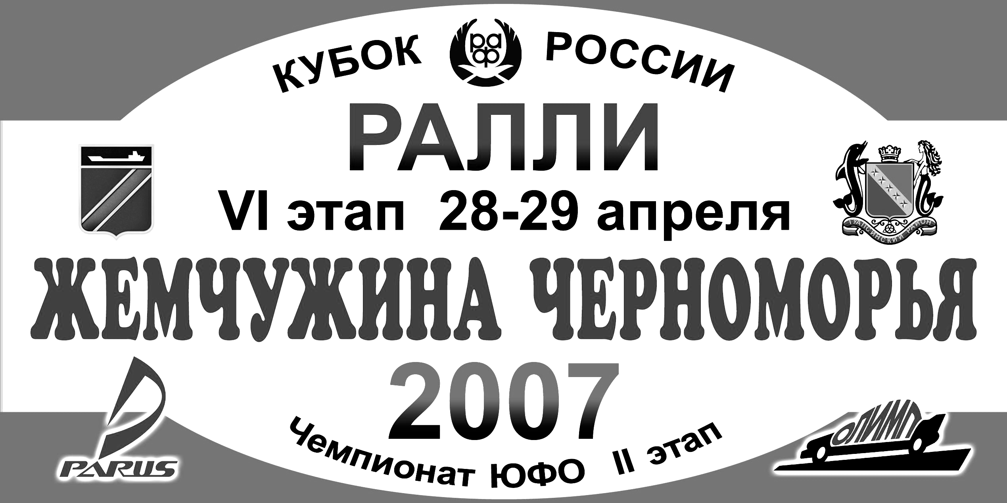

Дистанция общая – 326.92 км |  |  |  | , дистанция СУ - 89.49 км
29.04 |  | ОФИЦИАЛЬНО |  | Итоговая классификация |  |  |  |  | Зачет P12 |  | 20:12
 |  |  |  | Стартовало - 4 |  |  |  | Финишировало - 2
№  п/п | № |  | 1 водитель  2 водитель  Участник | Город | Автомобиль | Абсол  Место | Время  СУ | Пенал. |  | Всего | Отставание  от лидера  от предыд.
1 | 7 |  | КРИВОСПИЦКИЙ Михаил  ЖУРКИНА Анна  Driving-Art | Москва  Москва  Москва | MITSUBISHI  Lancer EVO-VI | 1 | 56.54 |  |  | 56.54
2 | 24 |  | ЕРЕМЯН Вартан  КУЗНЕЦОВ Геннадий  Еремян | Сочи  Сочи  Сочи | ГАЗ  3110 | 13 | 1:05.01 |  |  | 1:05.01 | 8.07  8.07

Спортивные комиссары Клещев А.

Артеменко А.

Трапезников В.

